ОТЧЕТ ПО ЛАБОРАТОРНОЙ РАБОТЕ №1
«Временная и частотная формы сигналов. Преобразования Фурье. Дискретизация сигналов»

Дисциплина: Основы мобильных систем

Выполнил: студент группы ____МГА-63 Соскин Андрей Сергеевич______
Номер в журнале: __________
Вариант: по таблице 14
Проверил: __________________

2026

Содержание
1. Цель и задачи практической работы
2. Краткие теоретические сведения
3. Исходные данные
4. Этапы выполнения работы
4.1. Генерация и визуализация непрерывного сигнала
4.2. Определение максимальной частоты и частоты дискретизации
4.3. Оцифровка сигнала при Fs = 50 Гц
4.4. Прямое дискретное преобразование Фурье
4.5. Оценка ширины спектра и памяти
4.6. Восстановление сигнала
4.7. Увеличение частоты дискретизации в 4 раза
4.8. Анализ речевого сигнала
4.9. Определение частоты дискретизации WAV
4.10. Прореживание речевого сигнала
4.11. Сравнение спектров оригинального и прореженного сигналов
4.12. Исследование влияния разрядности АЦП
5. Анализ полученных результатов
6. Ответы на контрольные вопросы
7. Заключение
Приложение А. Материалы для скриншотов и Git

1. Цель и задачи практической работы
Цель работы — исследовать процессы дискретизации, спектрального анализа и квантования аналогового сигнала, а также оценить влияние частоты дискретизации и разрядности АЦП на представление сигнала и его спектр.
В ходе работы необходимо:
- сгенерировать заданный непрерывный сигнал и визуализировать его;
- определить максимальную частоту сигнала и минимальную частоту дискретизации по теореме Котельникова;
- получить временные отсчеты сигнала и выполнить ДПФ;
- оценить ширину спектра и объем памяти массива отсчетов;
- восстановить сигнал по отсчетам и сравнить его с исходным;
- повторить исследование при частоте дискретизации, увеличенной в 4 раза;
- исследовать спектр собственного речевого сигнала и частоту дискретизации WAV-файла;
- проредить речевой сигнал и исследовать изменение звучания и спектра;
- исследовать влияние 3-, 4-, 5- и 6-битного квантования на спектр и среднюю ошибку.

2. Краткие теоретические сведения
Для преобразования аналогового сигнала в цифровую форму выполняются два основных процесса: дискретизация по времени и квантование по уровню. При дискретизации непрерывная функция заменяется последовательностью значений, полученных через фиксированный интервал времени.
Интервал дискретизации определяется выражением:
Δt = 1 / Fs
Согласно теореме Котельникова, для восстановления сигнала без потери информации частота дискретизации должна быть больше удвоенной максимальной частоты сигнала:
Fs > 2·Fmax
Дискретное преобразование Фурье (ДПФ) переводит последовательность временных отсчетов в представление по частотам:
X[k] = Σ x[n] · exp(−j·2πkn/N), n = 0…N−1
Частотный шаг ДПФ равен Δf = Fs/N. При одностороннем амплитудном спектре для положительных частот амплитуды, кроме постоянной составляющей, обычно удваиваются.
Квантование заменяет каждое значение отсчета ближайшим доступным уровнем. Для b бит число кодов равно L = 2^b, а коды находятся в диапазоне 0…(2^b−1). Ошибка квантования для отдельного отсчета определяется как e[n] = x[n] − xq[n]. В работе используется средняя абсолютная ошибка: E = mean(|x − xq|).

3. Исходные данные
Вариант сигнала:
y(t) = cos(2πft) + sin(10πft) + sin(6t), f = 4 Гц
Следовательно, составляющие сигнала имеют частоты 4 Гц, 20 Гц и 6/(2π) ≈ 0,955 Гц. Эти значения подтверждены результатами запуска программы. Максимальная частота составляет 20 Гц.
В расчетах для базовой дискретизации выбрана частота Fs = 50 Гц. Это больше теоретического предела 40 Гц и обеспечивает выполнение условия Котельникова.

4. Этапы выполнения работы

4.1. Генерация и визуализация непрерывного сигнала
Сначала в программе формируется функция y(t) с тремя гармоническими составляющими. Для визуализации на графике используется большое количество точек по времени, поэтому график воспринимается как непрерывная кривая.
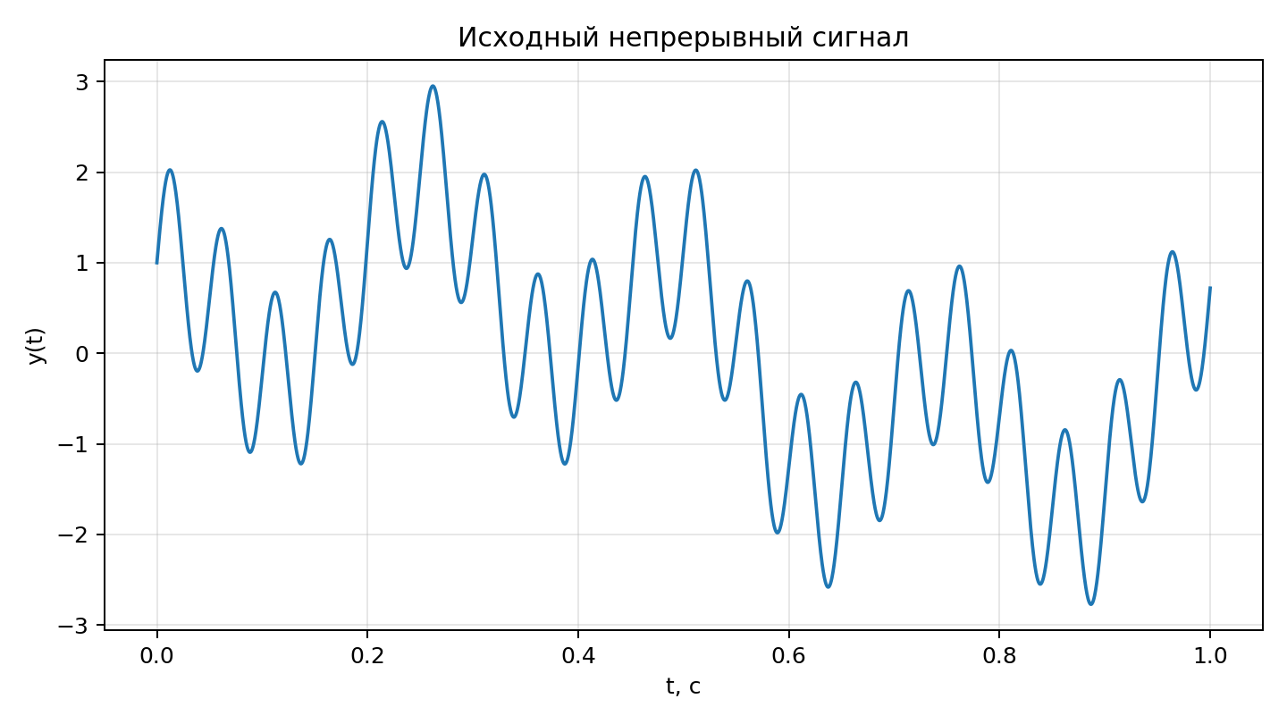
Рисунок 1 — Исходный непрерывный сигнал.
На графике наблюдается сложная периодическая/квазипериодическая форма, полученная суммированием трех синусоидальных составляющих.

4.2. Определение максимальной частоты и частоты дискретизации
Программа получила:
- f1 = 4,000 Гц
- f2 = 20,000 Гц
- f3 = 0,955 Гц
- Fmax = 20 Гц
По теореме Котельникова минимальный теоретический предел составляет 2·20 = 40 Гц, то есть необходимо Fs > 40 Гц. В программе принята ближайшая удобная частота Fs = 50 Гц.

4.3. Оцифровка сигнала при Fs = 50 Гц
При Fs = 50 Гц интервал между отсчетами равен 0,02 с. За 1 секунду формируется 50 отсчетов. Тип массива — float64. Первые значения и структура массива соответствуют результатам запуска main.py.
Фрагмент полученных отсчетов:
[1.000000, 1.583804, −0.177527, 1.366121, −0.551785, −0.244375, 0.255055, −1.136190, …]
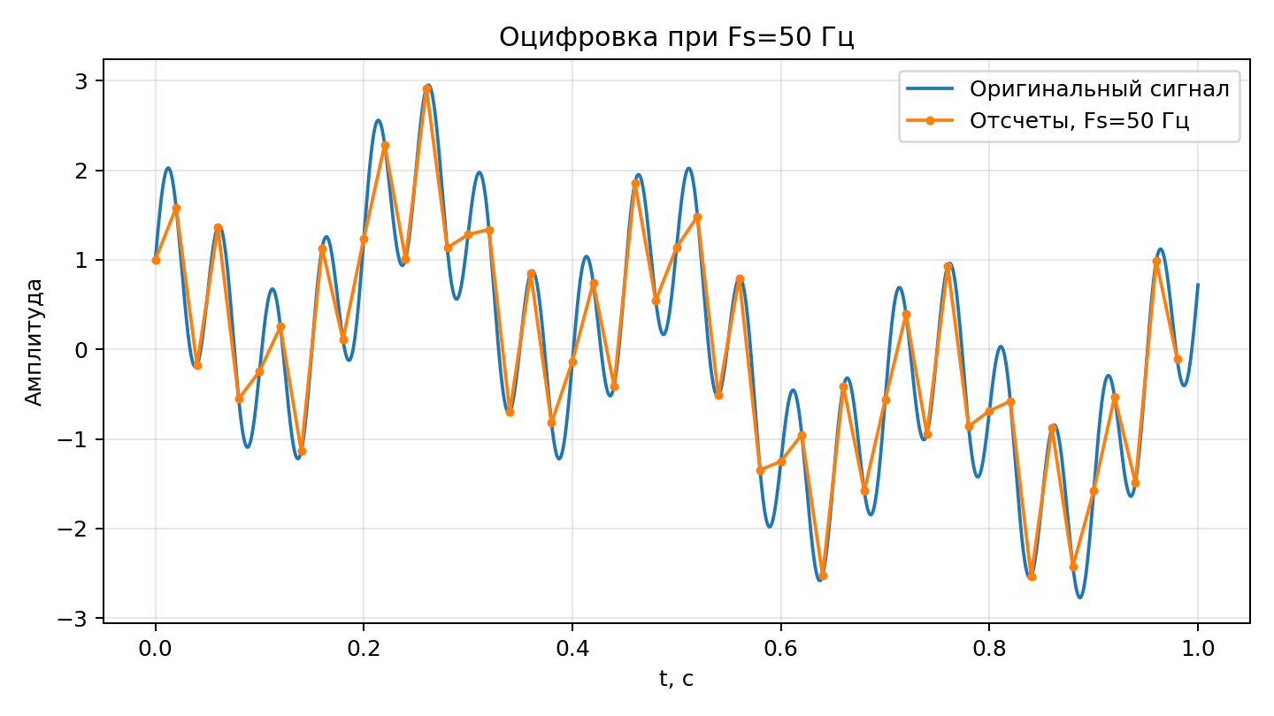
Рисунок 2 — Оцифровка сигнала при Fs = 50 Гц.

4.4. Прямое дискретное преобразование Фурье
Для массива из 50 отсчетов выполняется ДПФ. Частотный шаг составляет Δf = 50/50 = 1 Гц. В положительной части спектра обнаруживаются основные составляющие около 1, 4 и 20 Гц; низкочастотная составляющая 0,955 Гц попадает в ближайший частотный бин 1 Гц.
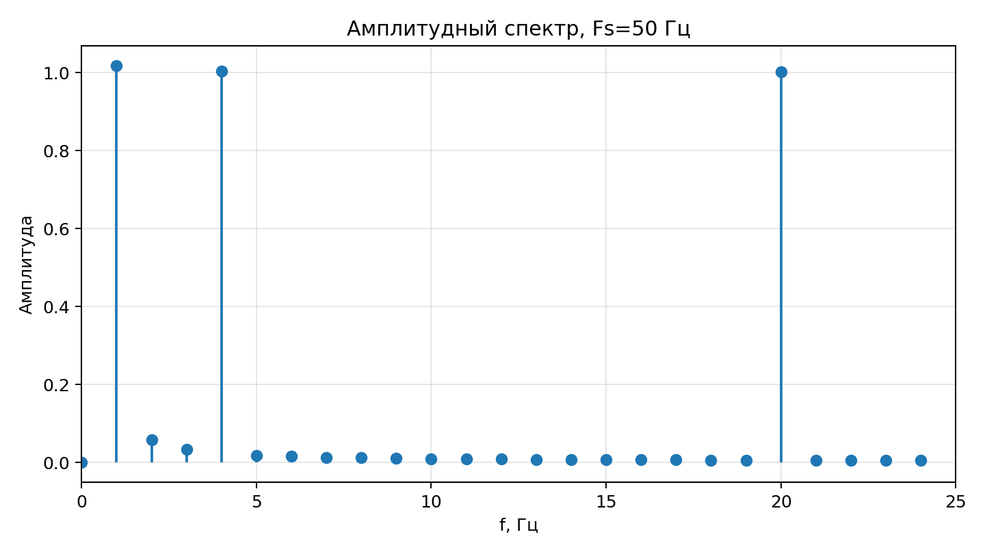
Рисунок 3 — Амплитудный спектр при Fs = 50 Гц.

4.5. Ширина спектра и объем памяти
По результатам ДПФ минимальная значимая частота оценивается как 0,955 Гц, максимальная — 20,000 Гц. Ширина спектра:
ΔFсп = Fmax − Fmin = 20,000 − 0,955 = 19,045 Гц
Массив содержит 50 элементов типа float64. Один элемент float64 занимает 8 байт, поэтому объем памяти:
50 · 8 = 400 байт
Полученные программой значения: тип данных float64, объем памяти 400 байт.

4.6. Восстановление сигнала
Восстановление в рамках работы выполняется визуальным соединением соседних отсчетов непрерывной линией. При Fs = 50 Гц точек немного, поэтому форма восстановленного сигнала заметно отличается от исходной, особенно между соседними отсчетами.
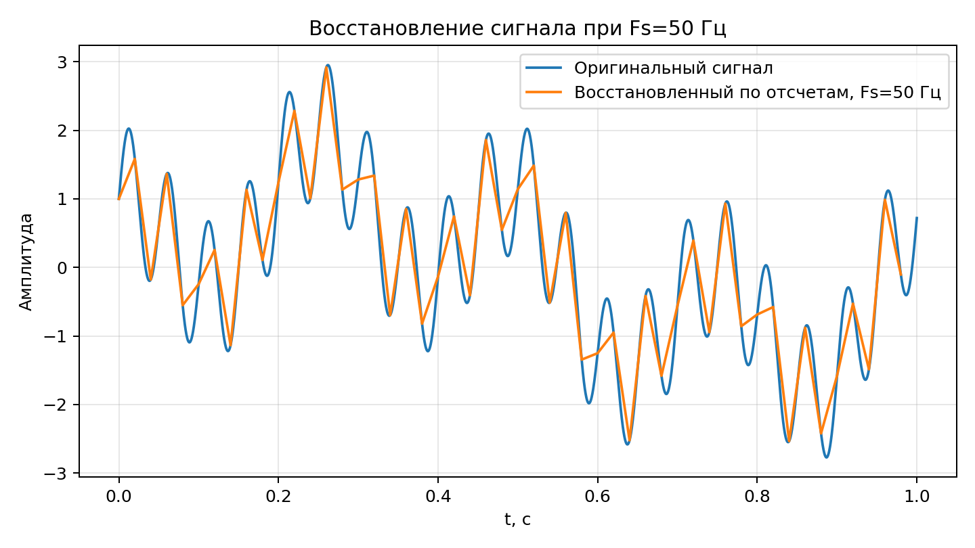
Рисунок 4 — Восстановление сигнала по отсчетам при Fs = 50 Гц.

4.7. Увеличение частоты дискретизации в 4 раза
Частота дискретизации увеличивается с 50 до 200 Гц. Интервал между отсчетами уменьшается с 0,02 до 0,005 с. За одну секунду получается 200 отсчетов.
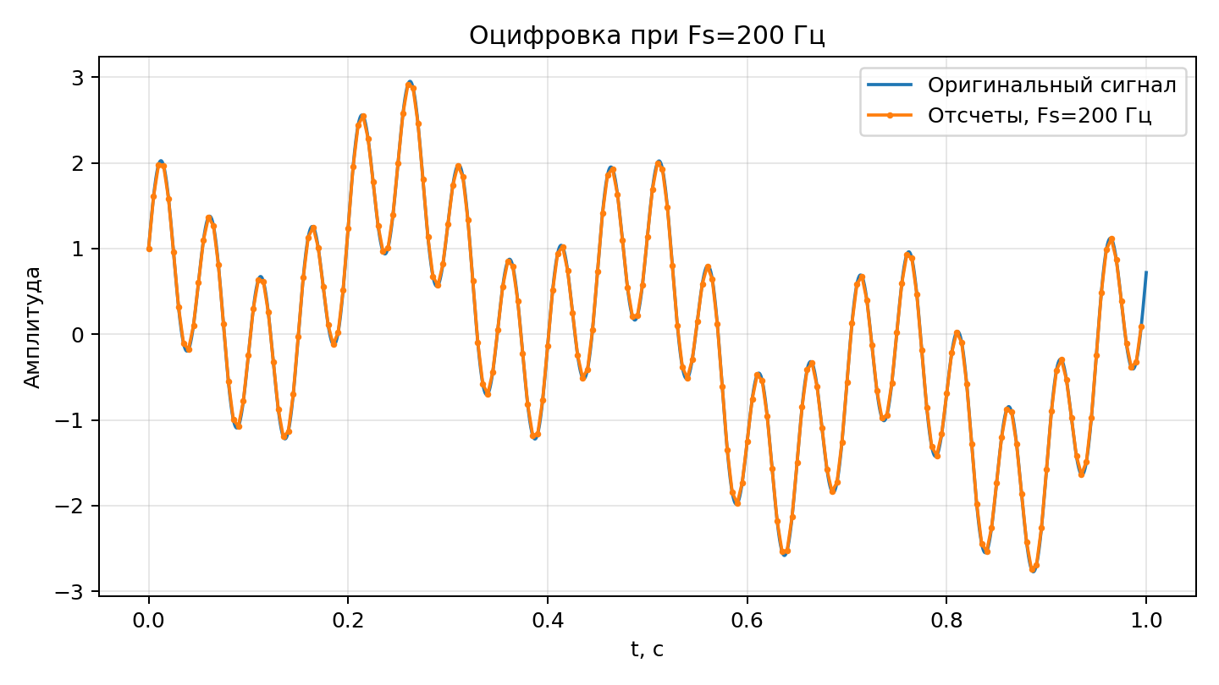
Рисунок 5 — Оцифровка сигнала при Fs = 200 Гц.
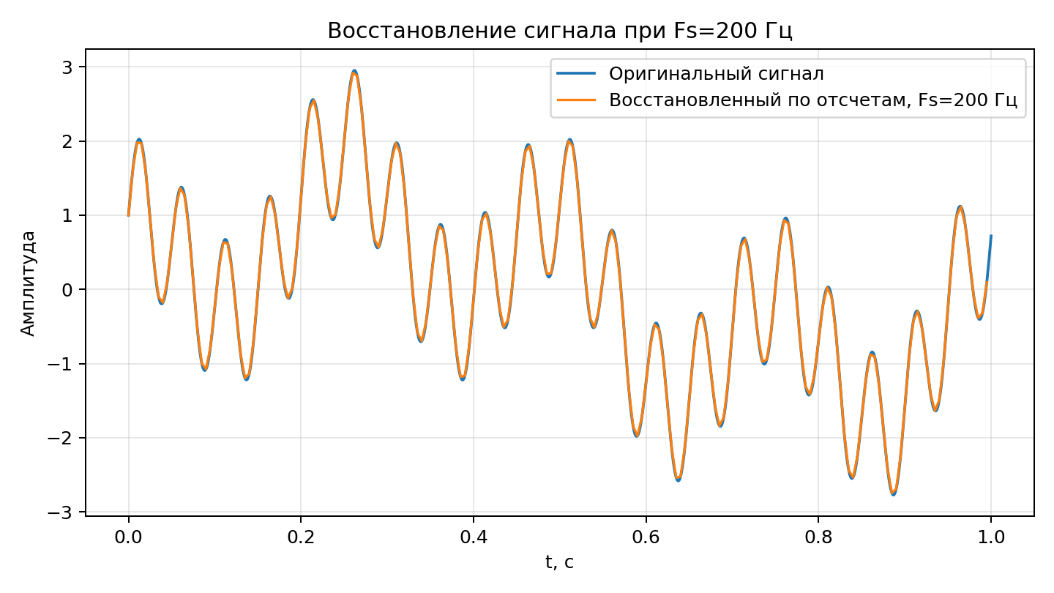
Рисунок 6 — Восстановление сигнала при Fs = 200 Гц.
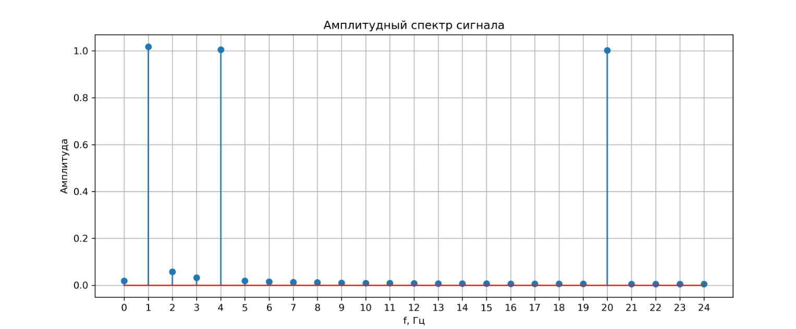
Рисунок 7 — Амплитудный спектр при Fs = 200 Гц.
При Fs = 200 Гц число отсчетов увеличивается в четыре раза, а частотный шаг ДПФ становится Δf = 200/200 = 1 Гц. При этом общий объем массива float64 возрастает до 200·8 = 1600 байт. По визуальному сравнению восстановленная кривая при 200 Гц значительно ближе к исходному сигналу.

4.8. Анализ речевого сигнала
Для голосового сигнала в рамках работы использована WAV-запись длительностью примерно 4,098 с. Для определения максимальной частоты спектра в Audacity необходимо открыть спектральный анализ записи (Анализ → График спектра) и определить частоту последней существенной спектральной составляющей. Численное значение максимальной частоты голоса в предоставленных результатах запуска отсутствует, поэтому в отчете оно не выдумывается.
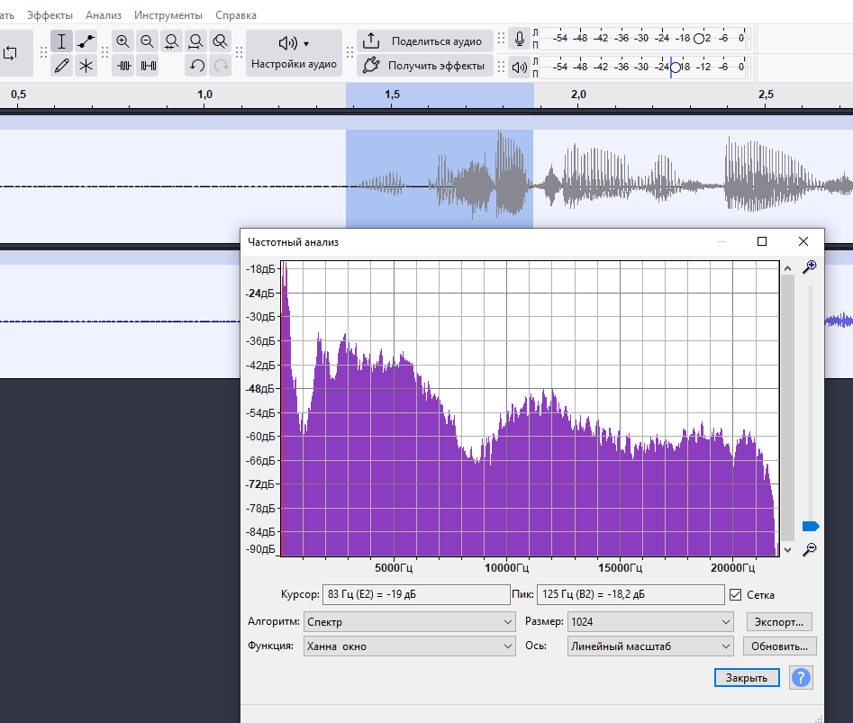
Рисунок 8 — Audacity. График спектра.

Требуемая частота дискретизации должна удовлетворять условию Fs > 2·Fmax голоса. Для практической записи также необходимо учитывать стандартную частоту дискретизации оборудования/ПО, если она обеспечивает выполнение условия.

4.9. Определение частоты дискретизации WAV
Из предоставленного вывода C-программы: sampleRate = 44100 Гц, длительность = 4,098141 с, total_samples = 180728. Расчет по количеству отсчетов и длительности дает:
Fs = 180728 / 4,098141 ≈ 44100 Гц
Полученное значение совпадает с sampleRate, выводимым программой: 44100 Гц. Также WAV имеет один канал, глубину 16 бит, blockAlign = 2 и byteRate = 88200.
Размер данных subchunk2Size = 361456 байт соответствует 180728 отсчетам по 2 байта.

4.10. Прореживание речевого сигнала
В C-программе реализовано прореживание с коэффициентом DECIM = 10: выбирается каждый десятый кадр. Поэтому новая частота дискретизации составляет 44100/10 = 4410 Гц. В результате получен файл длительностью около 4,098 с с 18073 кадрами.
Для корректного WAV-заголовка изменяются sampleRate и byteRate, а размеры блока data пересчитываются в соответствии с новым числом кадров.
При воспроизведении сигнала с неправильной интерпретацией частоты дискретизации меняется скорость и высота звучания. Кроме того, чрезмерное прореживание без предварительной фильтрации может вызвать наложение спектров (алиасинг).

4.11. Сравнение спектров оригинального и прореженного речевого сигнала
Для обоих сигналов выполняется ДПФ и строится односторонний амплитудный спектр. При уменьшении Fs спектр располагается в более узком диапазоне представимых частот до частоты Найквиста Fs/2 = 2205 Гц. Сравнение должно выполняться по положениям основных пиков и появлению дополнительных составляющих после прореживания.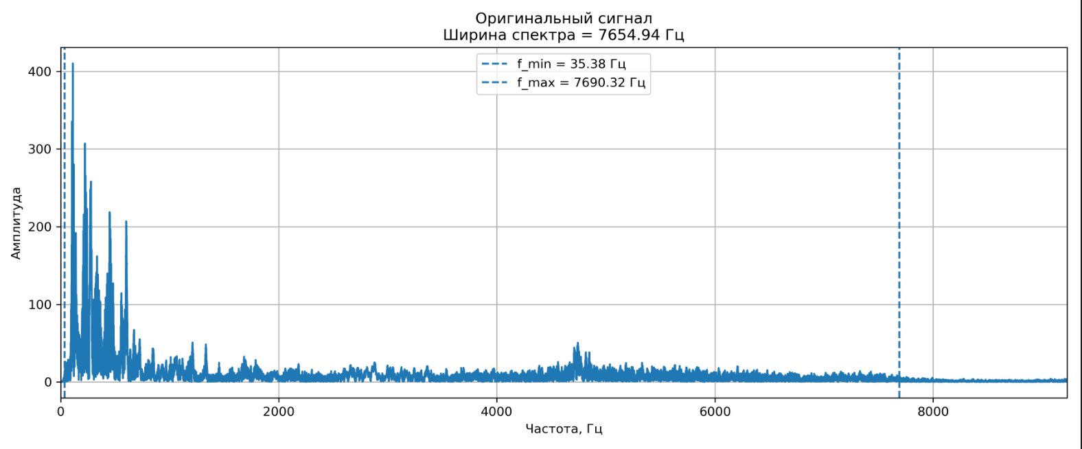

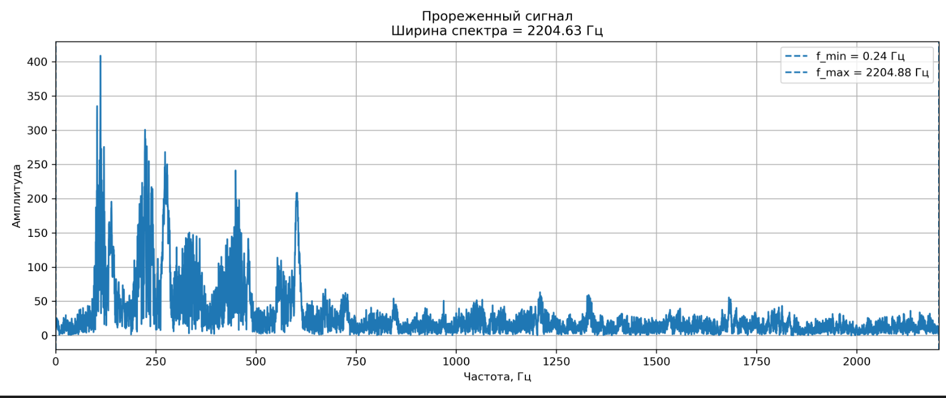 4.12. Исследование влияния разрядности АЦП
Для согласования условия задания с реальными отрицательными значениями сигнала используется нормирование амплитуды к диапазону кодов 0…(2^b−1), округление кода до ближайшего целого и обратное преобразование в исходный диапазон амплитуд.
Количество уровней и максимальный код:
Разрядность | Уровни | Коды | Средняя ошибка
3 бит | 8 | 0 … 7 | 0.201903
4 бит | 16 | 0 … 15 | 0.093726
5 бит | 32 | 0 … 31 | 0.046762
6 бит | 64 | 0 … 63 | 0.022473
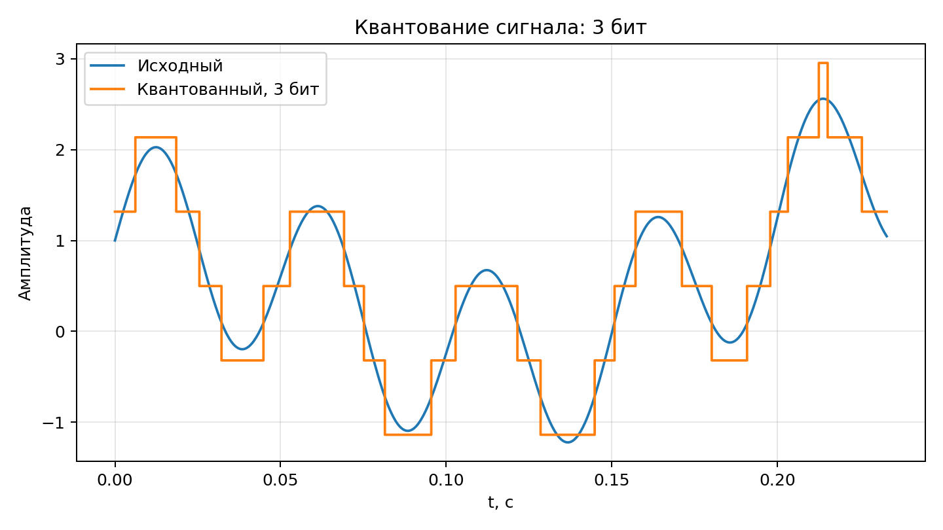
Рисунок 11 — Влияние квантования при разрядности 3 бит.
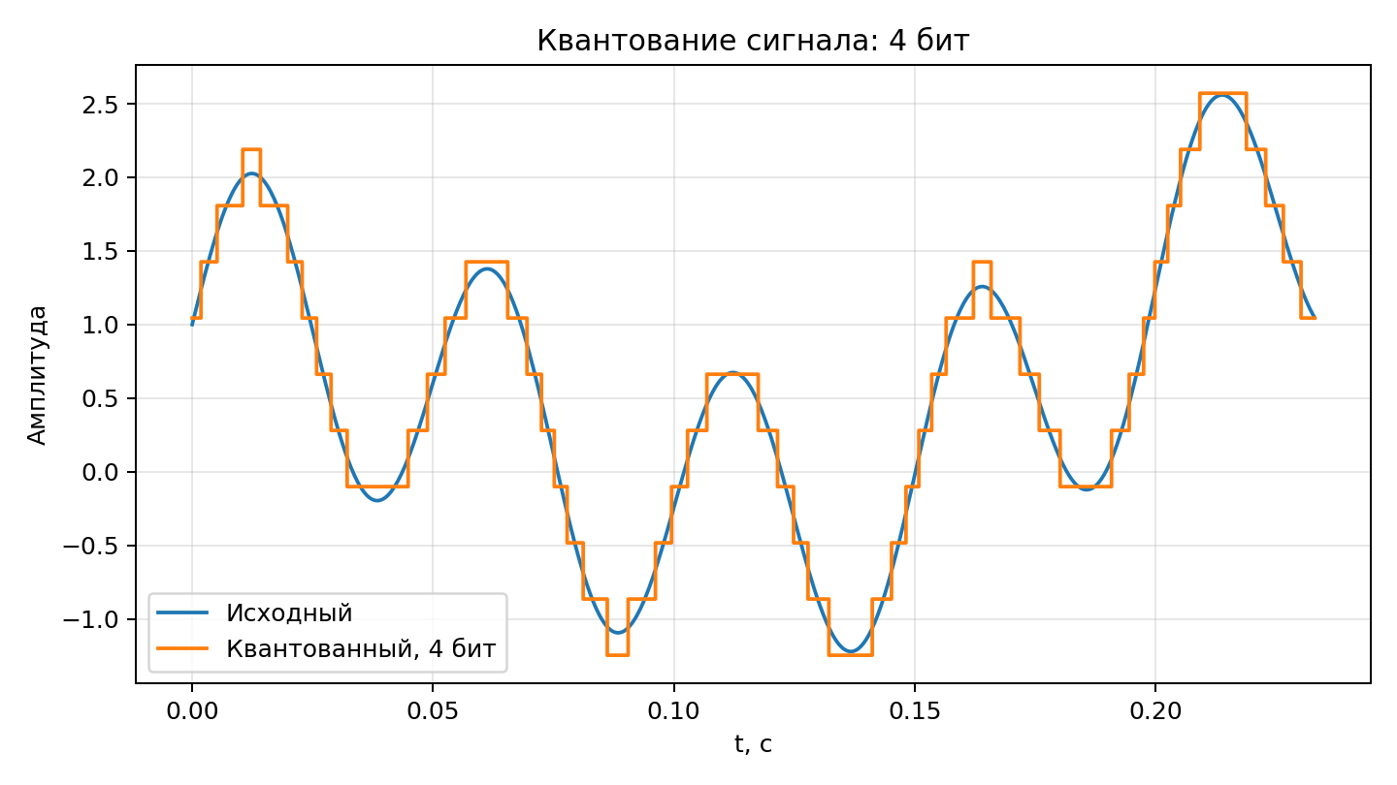
Рисунок 12 — Влияние квантования при разрядности 4 бит.
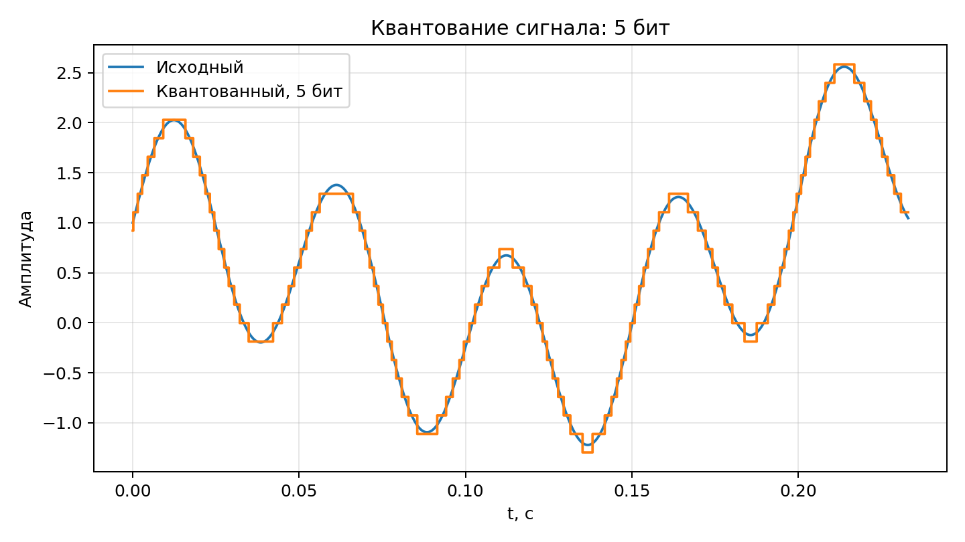
Рисунок 13 — Влияние квантования при разрядности 5 бит.
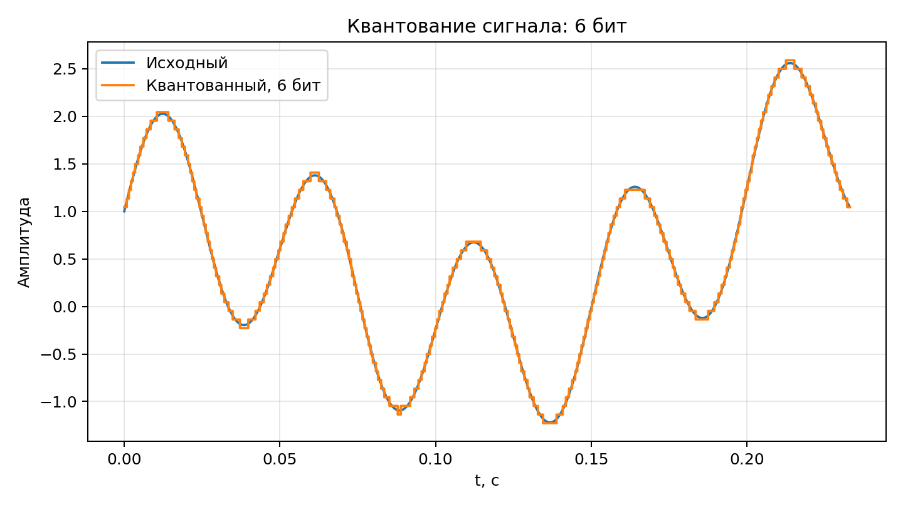
Рисунок 14 — Влияние квантования при разрядности 6 бит.
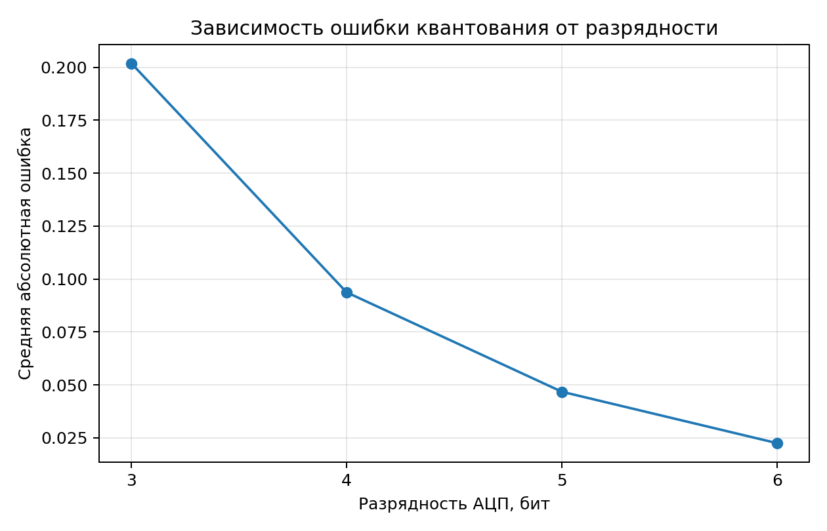
Рисунок 15 — Зависимость средней ошибки квантования от разрядности.
Полученные значения средней абсолютной ошибки: 0,201903 для 3 бит; 0,093726 для 4 бит; 0,046762 для 5 бит; 0,022473 для 6 бит. С ростом разрядности ошибка уменьшается, поскольку увеличивается число доступных уровней квантования и уменьшается шаг между ними.

5. Анализ полученных результатов
Проведенная работа показывает два разных ограничения цифрового представления сигнала. Частота дискретизации определяет, какие частоты могут быть корректно представлены во времени, а разрядность АЦП определяет точность представления амплитуды.
- Максимальная частота исходного сигнала равна 20 Гц, поэтому теоретическая граница Fs составляет 40 Гц.
- При Fs = 50 Гц условие Котельникова выполнено, но запас по частоте невелик; при Fs = 200 Гц восстановление заметно точнее визуально.
- Для Fs = 50 и Fs = 200 Гц при длительности 1 с получается соответственно 50 и 200 отсчетов.
- Для float64 объем памяти увеличился с 400 до 1600 байт при увеличении Fs в 4 раза.
- При прореживании WAV с 44100 до 4410 Гц частота Найквиста становится 2205 Гц, поэтому компоненты выше этой границы не могут быть корректно представлены.
- Квантование 3 битами дает наибольшую ошибку; при переходе к 6 битам ошибка уменьшается примерно в девять раз относительно 3-битного случая.
- На спектре квантованного сигнала появляются дополнительные составляющие, связанные с нелинейной ошибкой округления; с ростом разрядности их влияние уменьшается.

6. Ответы на контрольные вопросы

1) Для чего используются прямое и обратное преобразование Фурье?
- Прямое преобразование Фурье (ППФ): Переводит сигнал из временной области в частотную. Оно нужно, чтобы увидеть, из каких частот состоит сигнал, найти его спектр, отфильтровать шумы или проанализировать гармоники.
- Обратное преобразование Фурье (ОПФ): Переводит сигнал из частотной области обратно во временную. Оно необходимо для восстановления сигнала после обработки в частотной области (например, после фильтрации или сжатия).

2) Что такое ошибка квантования и дискретизации?
Это две разные ошибки, возникающие на разных этапах оцифровки:
- Ошибка дискретизации (алиасинг): Возникает из-за того, что мы берем отсчеты не непрерывно, а через равные промежутки времени (шаг дискретизации TdTd​). Если частота дискретизации слишком низкая, высокочастотные компоненты сигнала «маскируются» под низкочастотные, искажая сигнал. Эта ошибка необратима.
- Ошибка квантования: Возникает из-за того, что непрерывное значение амплитуды округляется до ближайшего разрешенного уровня (шага квантования ΔΔ). Это приводит к появлению «шума квантования». Максимальная ошибка равна половине шага квантования (±Δ/2±Δ/2).

3) Какое количество разрядов АЦП требуется, чтобы оцифровать голос?
Для качественной передачи голоса (телефония) обычно используется 8 разрядов (бит) при частоте дискретизации 8 кГц (стандарт G.711). Это дает 256 уровней квантования.
Для более качественной оцифровки (например, для музыки или распознавания речи) используют 16 разрядов и выше.

5) Какой спектр у периодического сигнала sin⁡(10πt+π/2)sin(10πt+π/2)?
Это гармонический сигнал. Его спектр будет линейчатым (дискретным).
- Частота: Из аргумента 10πt10πt видно, что угловая частота ω=10πω=10π, значит циклическая частота f=ω/2π=5f=ω/2π=5 Гц.
- Спектр: На частоте 5 Гц будет одна спектральная линия (дельта-функция). Так как сигнал — синус, в комплексном спектре будут две симметричные линии на частотах +5+5 Гц и −5−5 Гц.
- Фаза: Начальная фаза π/2π/2 определяет комплексную амплитуду.

6) Что такое быстрое преобразование Фурье?
Быстрое преобразование Фурье (БПФ, FFT) — это не новый вид преобразования, а алгоритм для быстрого вычисления дискретного преобразования Фурье (ДПФ). Обычное ДПФ требует порядка N2N2 операций, а БПФ позволяет снизить сложность до Nlog⁡NNlogN, что критически важно при обработке больших массивов данных в реальном времени.

7) Как определяется минимальная требуемая для оцифровки частота дискретизации сигнала?
Минимальная частота дискретизации определяется теоремой Котельникова (Найквиста—Шеннона):
fd≥2⋅fmaxfd​≥2⋅fmax​
где fmaxfmax​ — максимальная частота в спектре сигнала.
Если частота дискретизации будет меньше удвоенной максимальной частоты, возникнет эффект наложения спектров (алиасинг), и сигнал будет невозможно восстановить без искажений. На практике частоту берут немного выше (например, в 2.5–4 раза), чтобы учесть неидеальность фильтров.

7. Заключение
В ходе практической работы был исследован полный цикл цифрового представления сигнала: генерация, дискретизация, спектральный анализ, восстановление, прореживание и квантование. Для заданного сигнала y(t) максимальная частота составила 20 Гц, а теоретически необходимая частота дискретизации должна быть выше 40 Гц. В качестве рабочей была выбрана Fs = 50 Гц, а затем проведено сравнение с Fs = 200 Гц.
При увеличении частоты дискретизации количество отсчетов и объем памяти увеличились в четыре раза, а визуальное восстановление сигнала улучшилось. Для речевого WAV-файла подтверждена частота дискретизации 44100 Гц как по заголовку, так и расчетом по количеству отсчетов и длительности. Прореживание с коэффициентом 10 привело к Fs = 4410 Гц и потребовало анализа изменения спектра и качества звучания.
Исследование квантования показало закономерное уменьшение средней абсолютной ошибки при увеличении разрядности АЦП: 0,201903 → 0,093726 → 0,046762 → 0,022473 для 3, 4, 5 и 6 бит соответственно. Следовательно, увеличение разрядности повышает точность амплитудного представления сигнала и уменьшает спектральные искажения, связанные с квантованием.
.

Приложение А. Git
https://github.com/grogu27/mobile_com_systems
